

MULTILINGUAL USER MANUAL

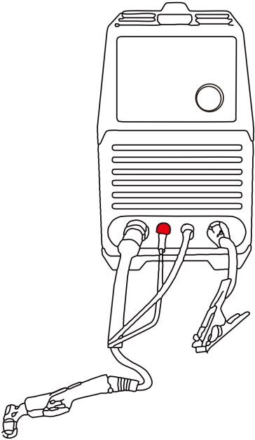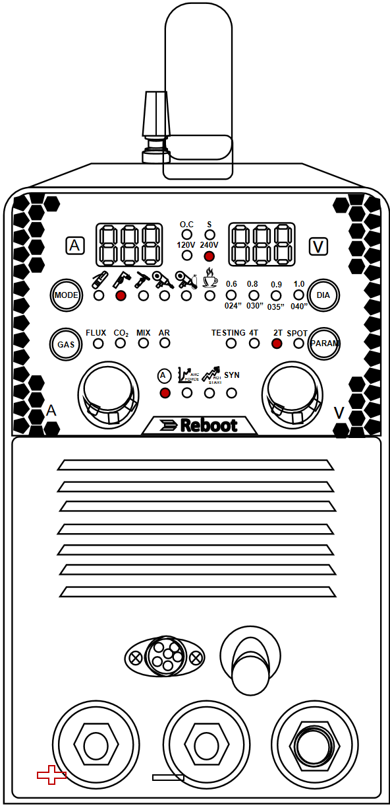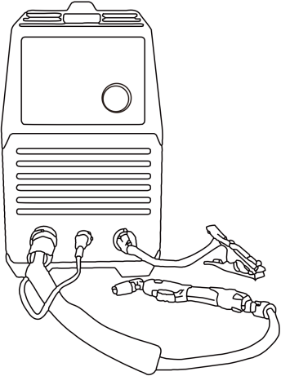
Plasma Cutter Series

Contexts
English 4
1.Product Brief Introduction 4
2.Power Plug Types & Safety Guide 5
3.Accessories List 6
3.1 Touch Arc 6
3.2 Pilot Arc 7
4.Control Panel 8
5、Operation Interface 9
6.Cutting Guide 11
Español 13
1.Breve descripción del producto 13
2.Enchufes y Seguridad 14
3.Contenido del Paquete 15
3.1 Arco por Contacto 15
3.2 Arco Piloto 16
4.Panel de Control 17
5、Interfaz de Operación 18
6.Guía de Corte 20
Français 22
1.Brève présentation du produit 22
2.Guide des Types de Prises et de Sécurité 23
3.Contenu de l'Emballage 24
3.1 Arc par Contact 24
3.2 Arc Pilote 25
4.Panneau de Contrôle 26
5、Interface d'Opération 27
6.Guide de Découpe 29
Italiano 31
1.Breve presentazione del prodotto 31
2.Tipi di Spine e Guida alla Sicurezza 32
3.Elenco Accessori 33
3.1 Arco a Contatto 33
3.2 Arco Pilota 34
4.Pannello di Controllo 35
5、Interfaccia Operativa 36
6.Guida al Taglio 38
Deutsch 40
1.Kurze Produktbeschreibung 40
2.Leitfaden zu Steckertypen und Sicherheit 41
3.Zubehörliste 42
3.1 Kontaktbogen 42
3.2 Pilotlichtbogen 43
4.Bedienfeld 44
5、Bedienoberfläche 45
6.Schneidanleitung 47


 |  | service-eu@mirthtek.com
 |  | service@mirthtek.com
 |  | nancy@weldvip-service.com
 | +86 18938887689 |  | +86 18938887689
 | Reboot Welding Solutions |  | +86 18923725124
 | weldflowhub |  | https://www.rebootec.com

English
 | Every unit and its accessories undergo comprehensive functional testing and parameter calibration prior to leaving the factory. Minor marks from testing may be present on the equipment, which is normal.
1
2 | Plasma cutter machines are high-power devices. If your circuit breaker has insufficient capacity, it may trip frequently. Please check whether other high-power appliances are operating on the same circuit, or reduce the output power of the equipment accordingly.
3 | Should you encounter any issues during operation, please do not hesitate to contact our service team. We are confident in providing you with a prompt and professional solution.

1.Product Brief Introduction
Technical Parameters
 |  | RBC4500(L)(PRO) |  | RBC6000D(L)(PRO) |  | RBC6000D(L) MAX |  | RBC6000(L)(PRO) |  | RBC6000(L) MAX
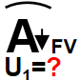 | 120V | - |  | 55A |  | 55A |  | - |  | -
 | 240V | 35A |  | 40A |  | 40A |  | 40A |  | 40A
 | Circuit Breaker(A)
 | 120V | - |  | 15-35 |  | 15-35 |  | 15-35 |  | 15-35
 | 240V | 15-45 |  | 15-60 |  | 15-60 |  | 15-60 |  | 15-60
 | Current Range(A)
 |  | 325V |  | 325V |  | 325V |  | 325V |  | 325V
 | No load voltage (V)
 | 40 |  |  |  | 7 |  | 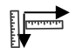 |  | 390*220*300
 | Duty cycle (%) |  |  |  | Weight(kg) |  |  |  | SIZE(mm)
 | 75 |  |  |  | H |  |  |  | 0.85
 | Efficiency (%) |  |  |  | Insulation grade |  |  |  | Power factor
 | 7KVA |  |  |  | IP21S |  |  |  | 6.4~7.1CFM
 | Rated Power |  |  |  | Protection Class |  |  |  | Air Flow

2.Power Plug Types & Safety Guide
America Plug |  |  | US Conversion Line
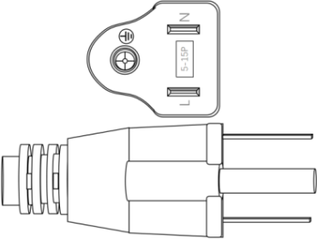 |  |  | Compatible with 120V/240V NEMA plugs
 |  |  | 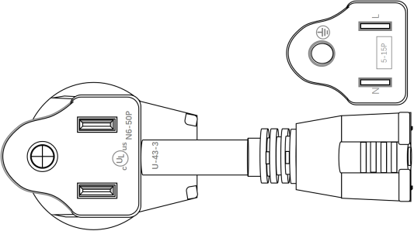
British Plug: 16A Adapter-replacement required for the included 13A plug |  |  |  | European Plug
13A |  | 16A
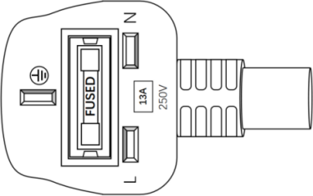 |  | 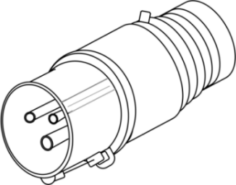 |  | 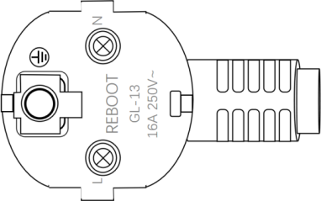
Important Safety Notice
 | WARNING: Electrical Hazard Risk
To ensure safe operation of your equipment：
1 | The welder is a high-power device. Using it at maximum current may cause the 13A plug fuse to blow. It is recommended to replace the existing 13A UK plug with a 16A UK plug.
2 | When operating at maximum current, a circuit breaker with an insufficient current rating may trip. Please confirm that your circuit breaker is rated for 30 amps or higher.
3 | Exercise caution when using the device until both of the above requirements are met. Safety first! If you are unsure, consult a qualified electrician to confirm the compatibility of the device with your electrical system.

3.Accessories List

3.1 Touch Arc
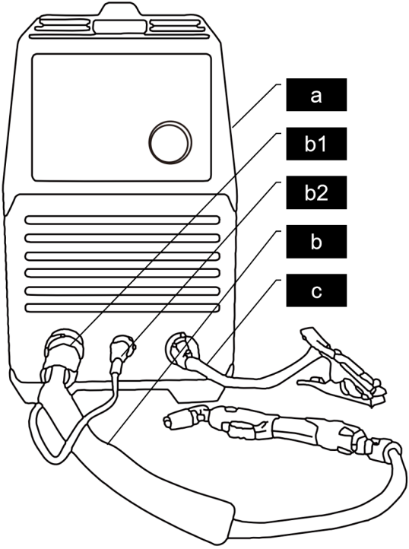 |  | Model
 |  | 1/2 | RBC4500 / RBC4500 PRO
 |  | 3/4 | RBC6000 / RBC6000D
 |  | 5/6 | RBC6000 PRO / RBC6000D PRO
 |  | 7/8 | RBC6000 MAX / RBC6000D MAX
 |  | Package Contents
 |  | a | Plasma Cutter
 |  | b | PT31 Torch
 |  | b1 | Integrated Port (for power,gas)
 |  | b2 | Switch Connector
 |  | c | Earth Clamp
 |  | Replacement Parts
 |  | 1 | Two-Point Roller Bracket
 |  | 2 | Ceramic Nozzle
 |  | 3 | Nozzle
 |  | 4 | Shunt
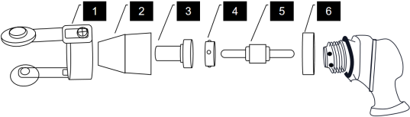 |  | 5 | Electrode
 |  | 6 | Soft Silicone Washer
 |  | Part No:
 |  | RBPT3101 |  | RBPT3102 | RBPT3103
 |  | RBPT3104 |  | RBPT3105 | RBPT3106
 | The RBPT3101 and RBPT3106 accessories are optional. They are only used for non-contact cutting operations, so their absence from the machine is normal.

3.2 Pilot Arc
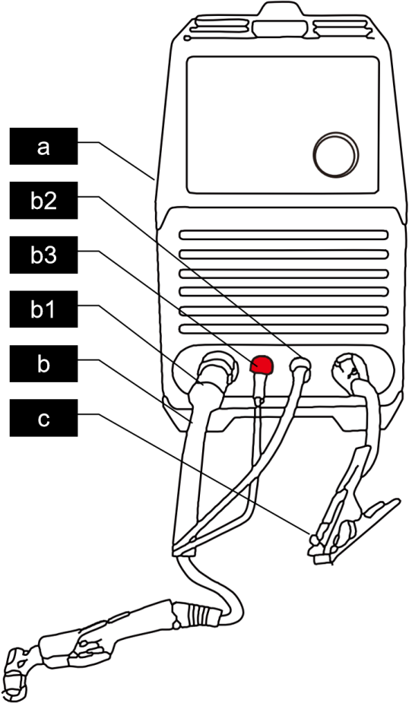 | Model
 | 1/2 | RBC4500L / RBC4500L PRO
 | 3/4 | RBC6000L / RBC6000DL
 | 5 | RBC6000L PRO
 | 6 | RBC6000DL PRO
 | 7 | RBC6000L MAX
 | 8 | RBC6000DL MAX
 | Package Contents
 | a | Plasma Cutter
 | b | AG60 Torch
 | b1 | Integrated Port (for power,gas)
 | b2 | Switch Connector
 | b3 | Pilot Arc Cable
 | c | Earth Clamp
 | Replacement Parts
 | 1 | Isolation Block
 | 2 | Protective Case
 | 3 | Nozzle
 | 4 | Electrode
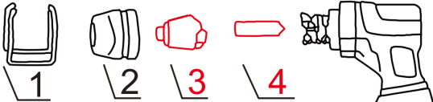 | Part No:
 | RBAG6001 |  | RBAG6002
 | RBAG6003 |  | RBAG6004
 | 
For optimal performance, the use of genuine original accessories is highly recommended.

4.Control Panel
 | 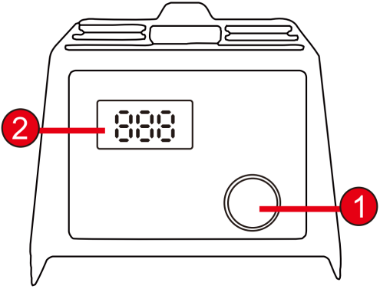 | 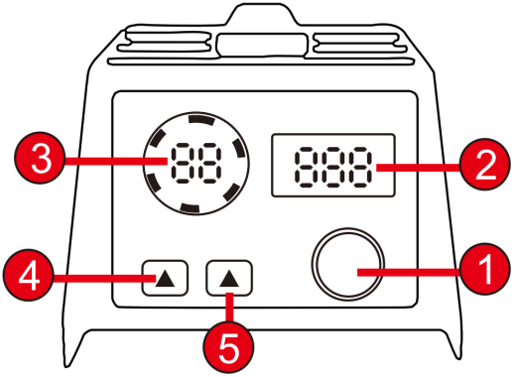
 | RBC4500 / RBC4500L | RBC4500 PRO/RBC4500L PRO
 | RBC6000 / RBC6000D | RBC6000 PRO / RBC6000D PRO
 | RBC6000L / RBC6000DL | RBC6000L PRO / RBC6000DL PRO
 |  | RBC6000 MAX / RBC6000D MAX
 |  | RBC6000L MAX / RBC6000DL MAX
 | Current Adjust Knob
 | Current Display
 | Air Pressure Display
 | Post Air
 | Pilot Arc
 | Air Pressure
 | To select a parameter:Press the button
 | To adjust the value:Turn the knob
 | 2T or Current Limit
 | 4T
 | Air Testing
 | To select a parameter:Press the button

5、Operation Interface
Pilot Arc
Pilot Arc Cutting |  | Pilot Arc Mesh Cutting
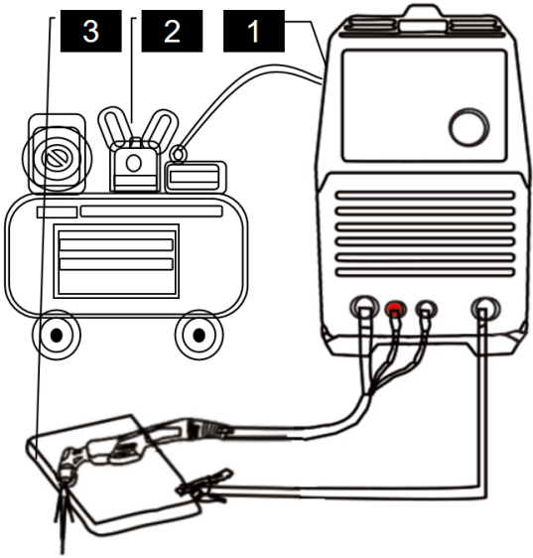 |  | 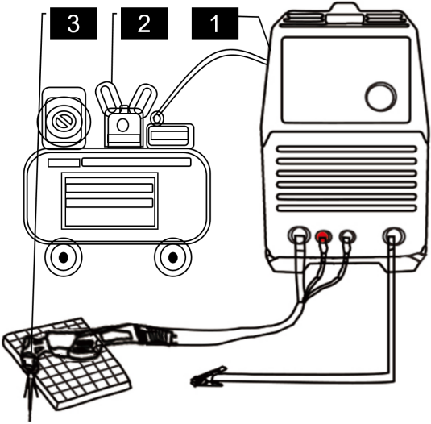
Touch Arc-Touch Cutting |  | 1 | Input Current / Air Pressure
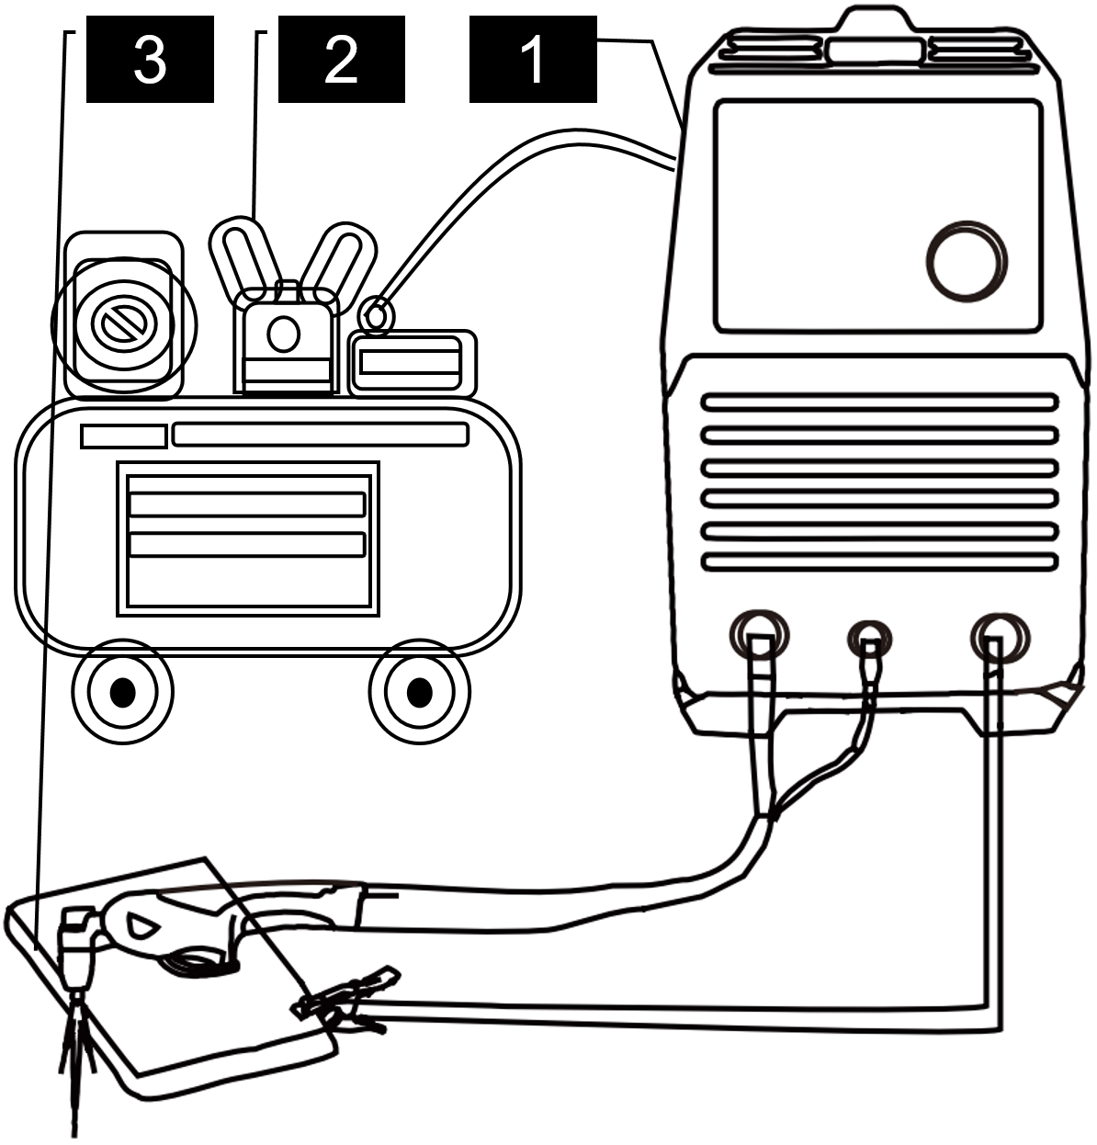 |  | 1 | 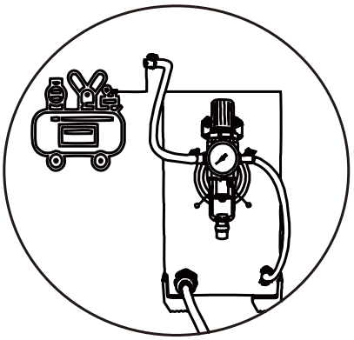 |  | 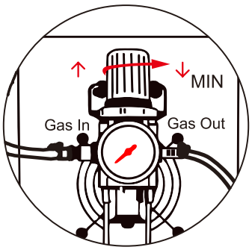
 |  | 1 | 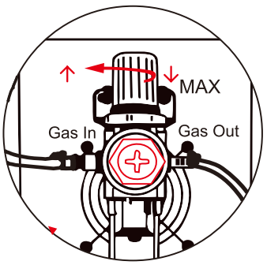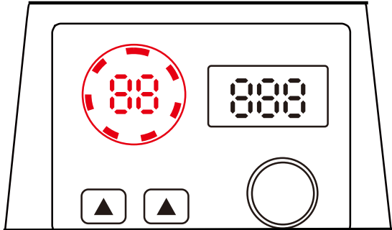
 |  | 1 | 120V | 65 PSI
 |  | 1 | 240V | 75 PSI
 |  | 1 | - Lift & Turn to adjust pressure
 |  | 1 | - Press Down to lock
2 | The air compressor must have a minimum power rating of 750W and a flow rate within the range of 6.4 to 7.1 CFM.

3 | Edge Cutting
3 | 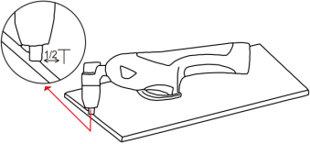 |  |  |  | 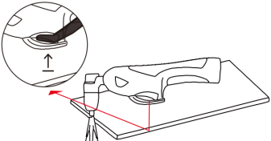 |  |  | 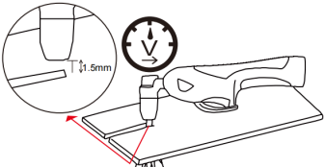
3 | Piercing Cutting
3 | 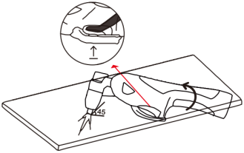 |  |  |  | 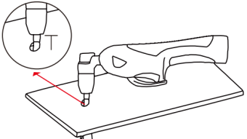 |  |  | 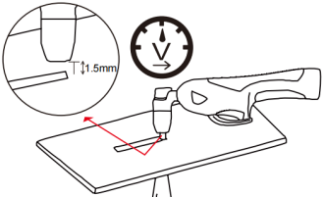
Key Factors Impacting Cutting Performance
Factor |  |  | Impact on Performance |  |  |  | Optimization Tip
Cutting Speed |  |  | Too fast/slow causes dross, bevel |  |  |  | Adjust for a clean, square cut
Amperage |  |  | Must match material thickness |  |  |  | Refer to the machine's cut chart
Gas Pressure |  |  | Affects edge quality and arc stability |  |  |  | Set according to manufacturer specs
Consumables |  |  | Worn parts reduce cut quality and precision |  |  |  | Inspect and replace regularly
Environment |  |  | Drafts cause oxidation. Moisture affects arc |  |  |  | Work in a draft-free, dry area
Torch Position |  |  | Incorrect distance/angle bevels edges |  |  |  | Maintain correct height and perpendicular angle
Technique |  |  | Unsteady movement creates dross and wavy cuts. |  |  |  | Use a steady, straight motion
0.9mm |  | 120V-Current^{max} |  |  |  |  | 240V-Current^{Max}
 |  |  |  |  |  | 
 |  | 65psi |  | 8mm |  | 12mm | 75psi |  | 12mm | 16mm
 |  | 65psi |  | 8mm |  | 12mm | 75psi |  | 12mm | 16mm
 |  | 65psi |  | 4mm |  | 8mm | 75psi |  | 6mm | 12mm
 |  | 65psi |  | 3mm |  | 6mm | 75psi |  | 4mm | 8mm

6.Cutting Guide
*For 95% of operational issues: follow the steps below.Beginners: start with thin sheets and practice more.*
Before cutting
Position |  | Torch perpendicular, nozzle center at edge.
Start |  | Ignite arc, move slowly after vertical arc stabilizes.
If stuck |  | Slow down, restart cut.
Beginner tip |  | Start on 3mm plate.
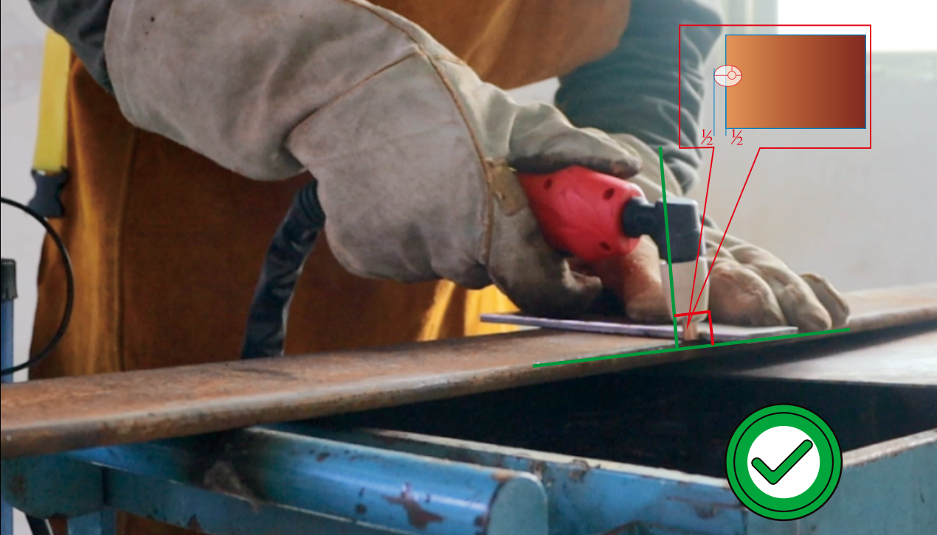 |  |  | 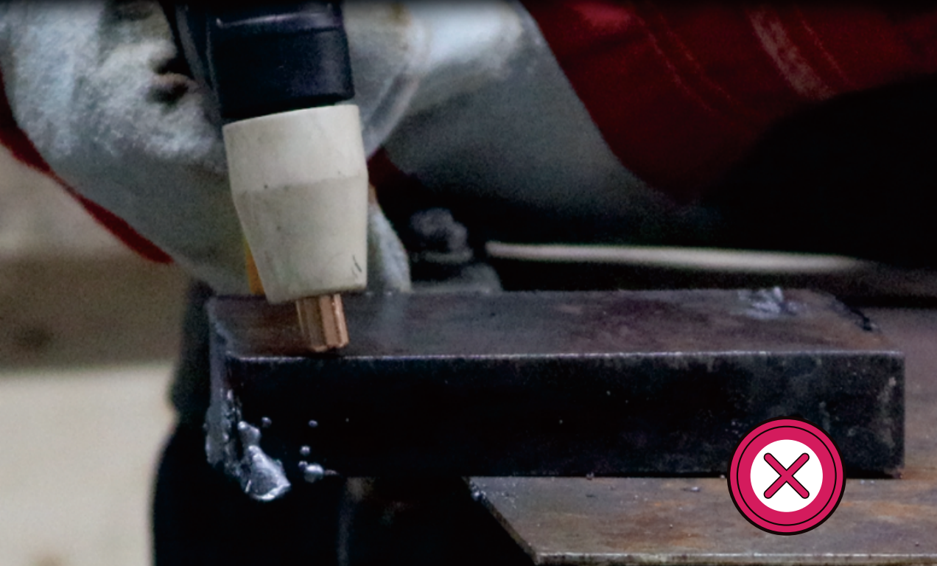
Cutting Operation Specifications​
Operation Element |  | Specification
Torch Posture |  | Maintain a perpendicular torch throughout cutting
Spark Control |  | Keep spark spray angle within 30° of vertical
Parameter Adjustment |  | Reduce speed if the angle exceeds 30°
Exception Handling |  | If spark spray back occurs, stop and restart from a new point.
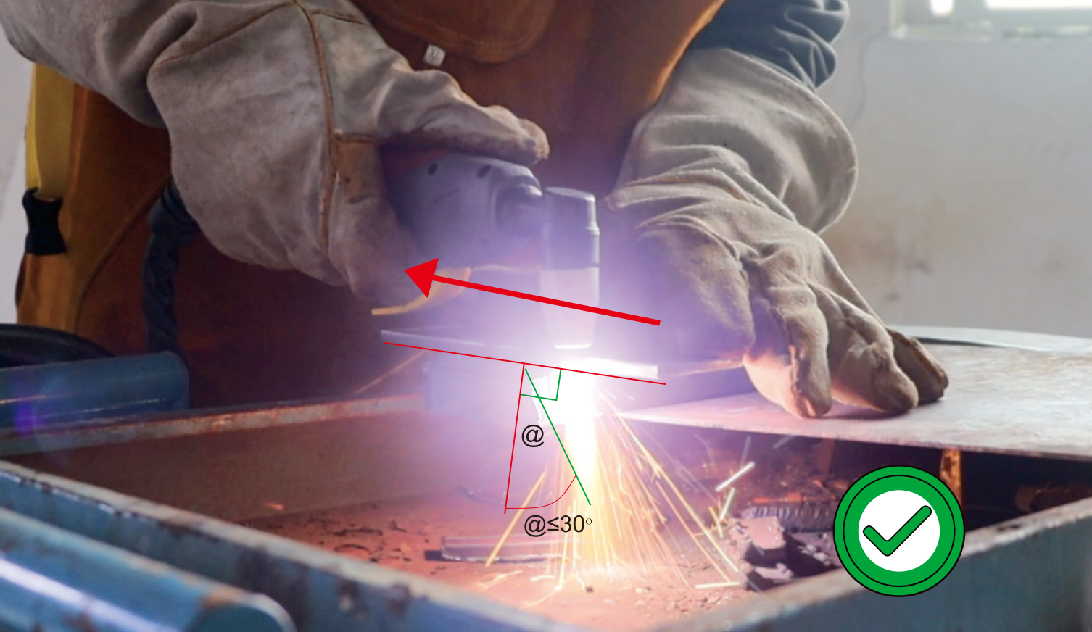 |  |  | 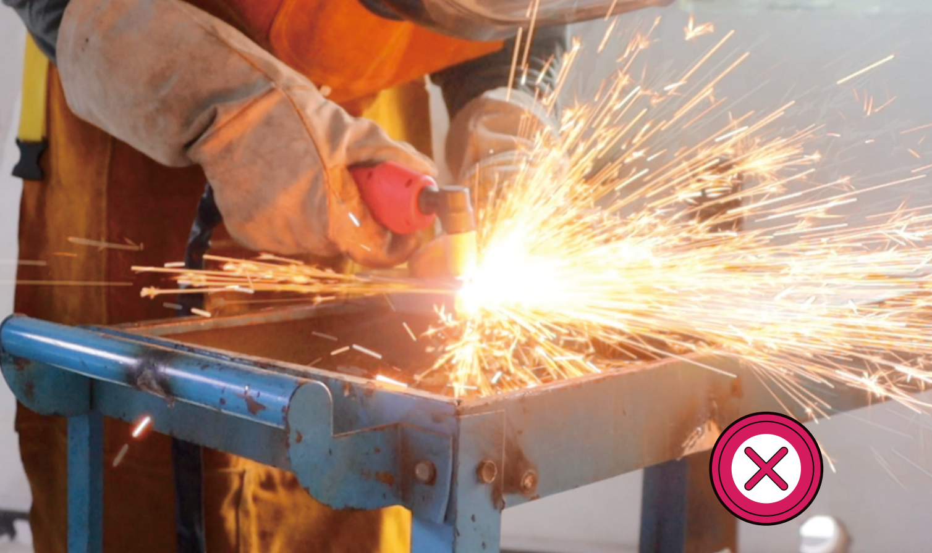
End-Cutting Procedure
Step | Action |  |  | Note
1.Pause & Observe | Stop torch at edge, wait for vertical arc and red-hot workpiece edge |  |  | Ensures complete penetration
2. Complete Cut | Slowly move torch forward to finish |  |  | Prevents incomplete cuts
3. Spark Control | If spark splashback occurs, stop immediately |  |  | Avoids torch damage
4. Beginner Tip | Prepare spare parts and practice more |  |  | Splashback is common for newcomers
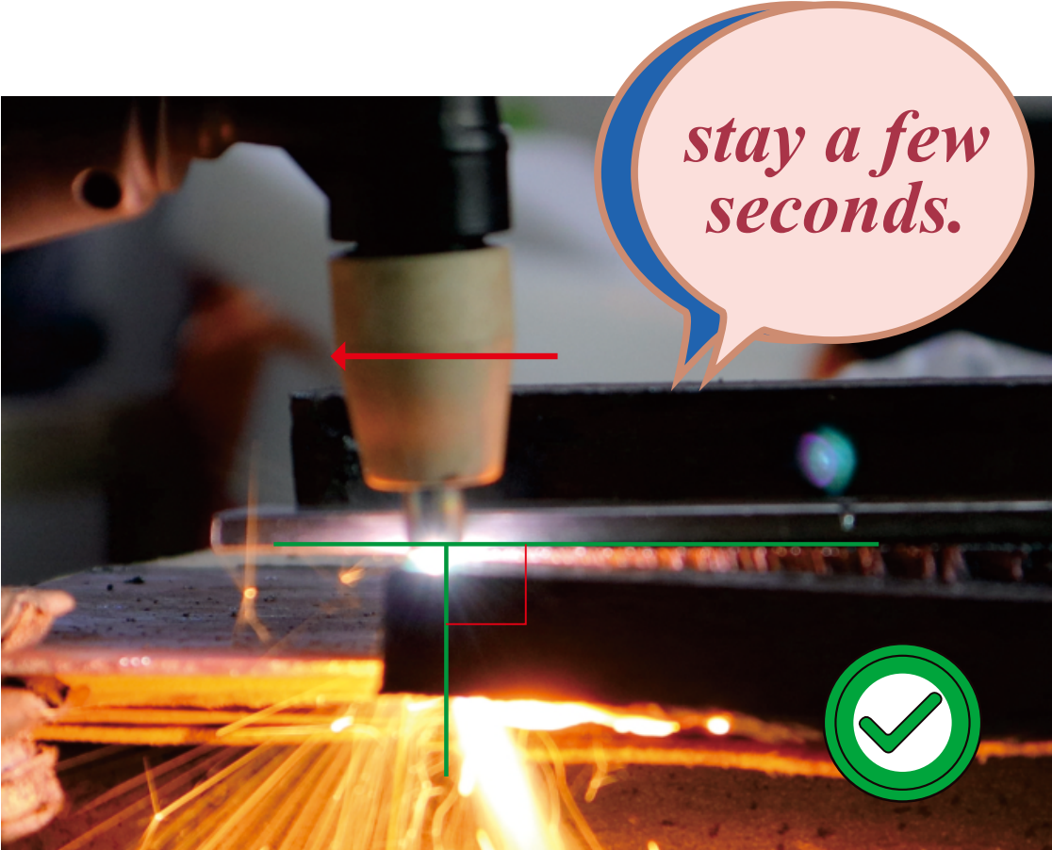 |  |  | 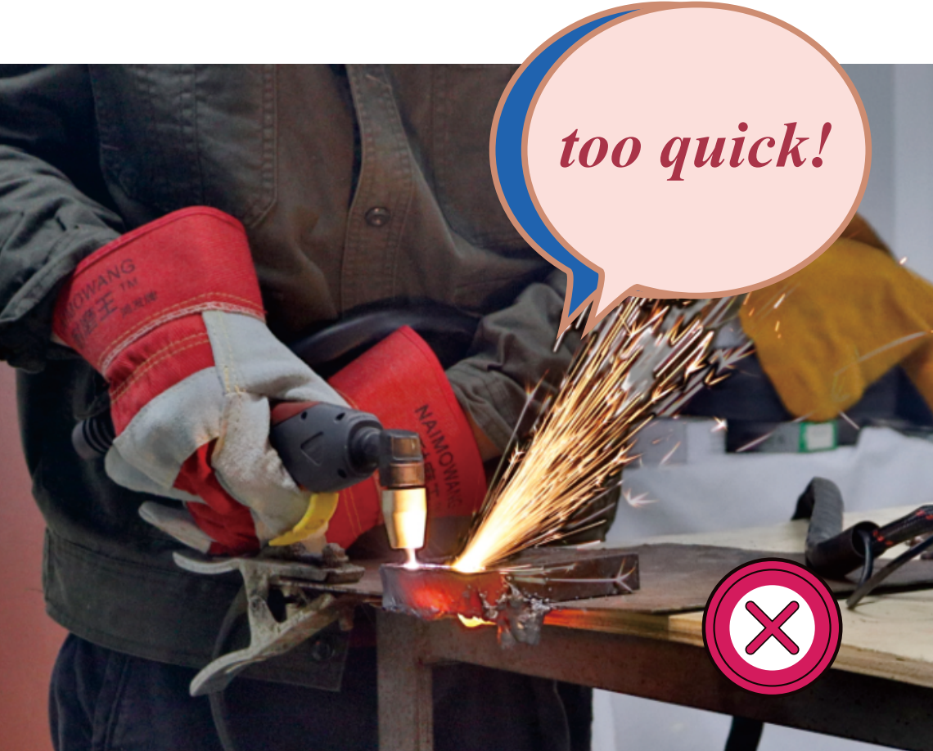
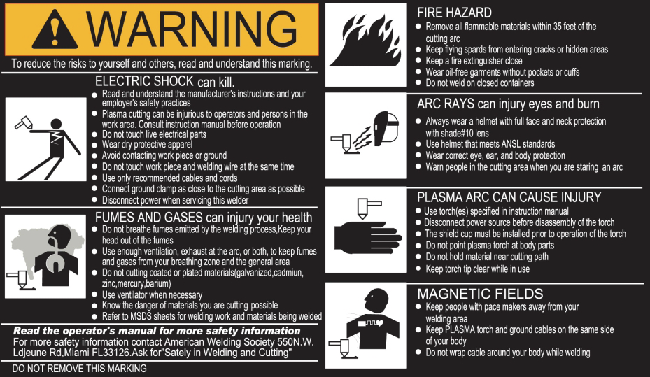

Español
 | Cada unidad y sus accesorios se someten a pruebas funcionales exhaustivas y calibración de parámetros antes de salir de fábrica. Pueden presentarse pequeñas marcas de prueba en el equipo, lo cual es normal.
1
2 | Las máquinas de soldar son dispositivos de alta potencia. Si su interruptor automático tiene capacidad insuficiente, podría dispararse con frecuencia. Verifique si hay otros aparatos de alta potencia funcionando en el mismo circuito, o reduzca la potencia de salida del equipo según corresponda.
3 | Si encuentra algún problema durante la operación, no dude en contactar a nuestro equipo de servicio. Estamos seguros de poder brindarle una solución rápida y profesional.

1.Breve descripción del producto
Parámetros técnicos
 |  | RBC4500(L)(PRO) |  | RBC6000D(L)(PRO) |  | RBC6000D(L) MAX |  | RBC6000(L)(PRO) |  | RBC6000(L) MAX
 | 120V | - |  | 55A |  | 55A |  | - |  | -
 | 240V | 35A |  | 40A |  | 40A |  | 40A |  | 40A
 | Interruptor automático (A)
 | 120V | - |  | 15-35 |  | 15-35 |  | 15-35 |  | 15-35
 | 240V | 15-45 |  | 15-60 |  | 15-60 |  | 15-60 |  | 15-60
 | Rango de corriente
 |  | 325V |  | 325V |  | 325V |  | 325V |  | 325V
 | Tensión en vacío (V)
 | Ciclo de trabajo (40%) |  |  |  | Peso (7kg) |  |  |  | Dimensiones (390*220*300mm)
 | Eficiencia (75%) |  |  |  | Grado de aislamiento(H) |  |  |  | Factor de potencia(0.85)
 | Potencia Nominal(7KVA) |  |  |  | Clase de protección(IP21S) |  |  |  | Flujo de Aire(6.4~7.1CFM)

2.Enchufes y Seguridad
Enchufe Americano |  | Enchufe Europeo
Cable de Conversión EU/US:Compatible con enchufes NEMA 120V/240V
Aviso Importante de Seguridad
 | ADVERTENCIA: Riesgo de Peligro Eléctrico
Para garantizar el funcionamiento seguro de su equipo:
1 | Al operar a corriente máxima, un interruptor automático con una capacidad de corriente insuficiente puede dispararse. Confirme que su interruptor automático esté clasificado para 30 amperios o más.
2 | Extreme la precaución al usar el dispositivo hasta que se cumplan ambos requisitos anteriores. ¡La seguridad es primero! Si no está seguro, consulte a un electricista calificado para confirmar la compatibilidad del dispositivo con su sistema eléctrico.

3.Contenido del Paquete

3.1 Arco por Contacto
 |  | modelo
 |  | 1/2 | RBC4500 / RBC4500 PRO
 |  | 3/4 | RBC6000 / RBC6000D
 |  | 5/6 | RBC6000 PRO / RBC6000D PRO
 |  | 7/8 | RBC6000 MAX / RBC6000D MAX
 |  | Contenido del Paquete
 |  | a | Cortador de Plasma
 |  | b | Antorcha PT31
 |  | b1 | Puerto Integrado (para potencia, gas)
 |  | b2 | Conector del Interruptor
 |  | c | Pinza de Tierra
 |  | Partes de Repuesto
 |  | 1 | Soporte de Rueda de Dos Puntos
 |  | 2 | Boquilla Cerámica
 |  | 3 | Boquilla
 |  | 4 | Derivador
 |  | 5 | Electrodo
 |  | 6 | Arandela de Silicona Blando
 |  | Número de Parte:
 |  | RBPT3101 |  | RBPT3102 | RBPT3103
 |  | RBPT3104 |  | RBPT3105 | RBPT3106
 | Los accesorios RBPT3101 y RBPT3106 son opcionales. Se utilizan exclusivamente para operaciones de corte sin contacto, por lo que su ausencia en la máquina es normal.

3.2 Arco Piloto
 | modelo
 | 1/2 | RBC4500L / RBC4500L PRO
 | 3/4 | RBC6000L / RBC6000DL
 | 5 | RBC6000L PRO
 | 6 | RBC6000DL PRO
 | 7 | RBC6000L MAX
 | 8 | RBC6000DL MAX
 | Contenido del Paquete
 | a | Cortador de Plasma
 | b | Antorcha AG60
 | b1 | Puerto Integrado (para potencia, gas)
 | b2 | Conector del Interruptor
 | b3 | Cable de Arco Piloto​
 | c | Pinza de Tierra
 | Partes de Repuesto
 | 1 | Bloque de Aislamiento​
 | 2 | Caja Protectora
 | 3 | Boquilla​
 | 4 | Electrodo
 | Número de Parte:
 | RBAG6001 |  | RBAG6002
 | RBAG6003 |  | RBAG6004
 | 
Para un rendimiento óptimo, se recomienda encarecidamente el uso de accesorios originales genuinos.

4.Panel de Control
 | RBC4500 / RBC4500L | RBC4500 PRO/RBC4500L PRO
 | RBC6000 / RBC6000D | RBC6000 PRO / RBC6000D PRO
 | RBC6000L / RBC6000DL | RBC6000L PRO / RBC6000DL PRO
 |  | RBC6000 MAX / RBC6000D MAX
 |  | RBC6000L MAX / RBC6000DL MAX
 | Perilla de Ajuste de Corriente​
 | Pantalla de Corriente
 | Indicador de Presión de Aire
 | Post-Enfriamiento por Aire​
 | Arco Piloto​
 | Presión de Aire
 | Selección de parámetros:​ Presione el botón
 | Ajuste de valores:​ Gire la perilla
 | Límite de Corriente/Modo 2T
 | Modo 4T
 | Prueba de Aire
 | Para seleccionar un parámetro:​ Presione el botón

5、Interfaz de Operación
Arco Piloto
Corte por Arco Piloto |  | Corte de Malla con Arco Piloto
Corte por Contacto |  | 1 | Corriente de Entrada / Presión de Airee
 |  | 1 | 120V | 65 PSI
 |  | 1 | 240V | 75 PSI
 |  | 1 | Levante y Girepara ajustar la presión.
 |  | 1 | Presione Hacia Abajopara bloquear.
2 | El compresor de aire debe tener una potencia nominal mínima de 750 W​ y un caudal entre 6.4 y 7.1 CFM.

3 | Corte por Bordes​
3 | Corte por Perforación
Factores Clave que Afectan el Rendimiento de Corte
Factor |  |  | Impacto en el Rendimiento |  |  |  |  | Consejo de Optimización
Velocidad de Corte |  |  | Una velocidad excesiva o insuficiente provoca rebabas y biseles |  |  |  |  | Ajústela para obtener un corte limpio y cuadrado
Amperaje |  |  | Debe coincidir con el espesor del material |  |  |  |  | Consulte la tabla de corte de la máquina
Presión de Gas |  |  | Afecta a la calidad del borde y a la estabilidad del arco |  |  |  |  | Ajústela según las especificaciones del fabricante
Consumibles |  |  | Las piezas desgastadas reducen la calidad y precisión del corte |  |  |  |  | Inspecciónelos y reemplácelos periódicamente
Entorno |  |  | Las corrientes de aire causan oxidación. La humedad afecta al arco |  |  |  |  | Trabaje en un área seca y sin corrientes de aire
Posición de la Antorcha |  |  | Una distancia o ángulo incorrectos genera bordes biselados |  |  |  |  | Mantenga la altura correcta y un ángulo perpendicular
Técnica |  |  | Un movimiento inestable crea rebabas y cortes ondulados |  |  |  |  | Utilice un movimiento firme y en línea recta
0.9mm |  | 120V-Current^{max} |  |  |  |  | 240V-Current^{Max}
 |  | 65psi |  | 8mm |  | 12mm | 75psi |  |  | 12mm | 16mm
 |  | 65psi |  | 8mm |  | 12mm | 75psi |  |  | 12mm | 16mm
 |  | 65psi |  | 4mm |  | 8mm | 75psi |  |  | 6mm | 12mm
 |  | 65psi |  | 3mm |  | 6mm | 75psi |  |  | 4mm | 8mm

6.Guía de Corte
Para el 95% de los problemas operativos: siga los pasos a continuación. Principiantes: comience con láminas delgadas y practique más.
Antes de Cortar
Elemento |  | Instrucción
Posición |  | Antorcha perpendicular, centro de la boquilla en el borde
Inicio |  | Encienda el arco, avance lentamente tras estabilización del arco vertical
Si se atasca |  | Reduzca la velocidad, reinicie el corte
Consejo para principiantes |  | Comience con placa de 3 mm
Especificaciones de la Operación de Corte
Elemento de Operación |  |  | Especificación
Postura de la Antorcha |  |  | Mantener la antorcha perpendicular durante el corte
Control de Chispas |  |  | Mantener el ángulo de salpicaduras bajo 30° respecto a la vertical
Ajuste de Parámetros |  |  | Reducir velocidad si el ángulo supera 30°
Manejo de Excepciones |  |  | Si ocurre retroceso de chispas, detenerse y reiniciar en nuevo punto
Procedimiento de Finalización de Corte
Paso | Acción |  |  |  | Nota
1. Pausa y Observación | Detener antorcha en el borde, esperar arco vertical y borde del material al rojo |  |  |  | Asegura la penetración completa
2. Corte Completo | Avanzar la antorcha lentamente para finalizar |  |  |  | Previene cortes incompletos
3. Control de Chispas | Si ocurre retroceso de chispas, detenerse inmediatamente |  |  |  | Evita daños en la antorcha
4. Consejo para Principiantes | Preparar repuestos y practicar más |  |  |  | El retroceso es común en novatos
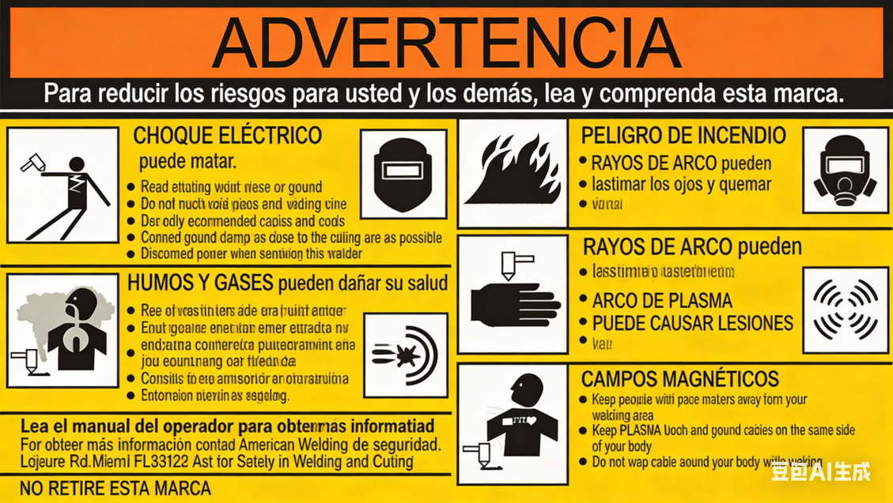

Français
 | Chaque unité et ses accessoires subissent des tests fonctionnels complets et un étalonnage des paramètres avant de quitter l'usine. De légères traces de test peuvent être présentes sur l'équipement, ce qui est normal.
1
2 | Les soudeuses sont des appareils de haute puissance. Si votre disjoncteur a une capacité insuffisante, il peut déclencher fréquemment. Veuillez vérifier si d'autres appareils haute puissance fonctionnent sur le même circuit, ou réduisez la puissance de sortie de l'équipement en conséquence.
3 | Si vous rencontrez des problèmes pendant l'utilisation, n'hésitez pas à contacter notre équipe de service. Nous sommes confiants dans notre capacité à vous fournir une solution rapide et professionnelle.

1.Brève présentation du produit
Paramètres techniques
 |  | RBC4500(L)(PRO) |  | RBC6000D(L)(PRO) |  | RBC6000D(L) MAX |  | RBC6000(L)(PRO) |  | RBC6000(L) MAX
 | 120V | - |  | 55A |  | 55A |  | - |  | -
 | 240V | 35A |  | 40A |  | 40A |  | 40A |  | 40A
 | Disjoncteur (A)
 | 120V | - |  | 15-35 |  | 15-35 |  | 15-35 |  | 15-35
 | 240V | 15-45 |  | 15-60 |  | 15-60 |  | 15-60 |  | 15-60
 | Plage de courant (A)
 |  | 325V |  | 325V |  | 325V |  | 325V |  | 325V
 | Tension à vide (V)
 | Taux de service (40%) |  |  |  | Poids (7kg) |  |  |  | Dimensions (390*220*300mm)
 | Rendement (75%) |  |  |  | Classe d'isolement(H) |  |  |  | Facteur de puissance(0.85)
 | Puissance Assignée(7KW) |  |  |  | Classe de protection (IP21S) |  |  |  | 6.4~7.1CFM
 |  |  |  |  |  |  |  |  | Débit d'Air

2.Guide des Types de Prises et de Sécurité
Fiche Européenne
Avis de Sécurité Important
 | AVERTISSEMENT : Risque de Danger Électrique
Pour garantir le fonctionnement sécuritaire de votre équipement :
1 | Lors d'un fonctionnement à l'intensité maximale, un disjoncteur avec une capacité de courant insuffisante peut déclencher. Veuillez confirmer que votre disjoncteur est évalué pour 30 ampères ou plus.
2 | Faites preuve de prudence lors de l'utilisation de l'appareil jusqu'à ce que les deux exigences ci-dessus soient remplies. La sécurité d'abord ! Si vous n'êtes pas sûr, consultez un électricien qualifié pour confirmer la compatibilité de l'appareil avec votre installation électrique.

3.Contenu de l'Emballage

3.1 Arc par Contact
 |  | Modèle
 |  | 1/2 | RBC4500 / RBC4500 PRO
 |  | 3/4 | RBC6000 / RBC6000D
 |  | 5/6 | RBC6000 PRO / RBC6000D PRO
 |  | 7/8 | RBC6000 MAX / RBC6000D MAX
 |  | Contenu du Pack
 |  | a | Coupeur plasma
 |  | b | Torche PT31
 |  | b1 | Port intégré (alimentation, gaz)
 |  | b2 | Connecteur d'interrupteur
 |  | c | Pince de masse
 |  | Pièces de rechange
 |  | 1 | Support à galet à deux points
 |  | 2 | Buse céramique
 |  | 3 | Buse (standard)
 |  | 4 | Dérivation / Shunt
 |  | 5 | Électrode
 |  | 6 | Rondelle souple en silicone
 |  | uméro de pièce :
 |  | RBPT3101 |  | RBPT3102 | RBPT3103
 |  | RBPT3104 |  | RBPT3105 | RBPT3106
 | Les accessoires RBPT3101 et RBPT3106 sont optionnels. Ils sont utilisés exclusivement pour les opérations de découpe sans contact. Leur absence sur la machine est donc normale.

3.2 Arc Pilote
 | Modèle
 | 1/2 | RBC4500L / RBC4500L PRO
 | 3/4 | RBC6000L / RBC6000DL
 | 5 | RBC6000L PRO
 | 6 | RBC6000DL PRO
 | 7 | RBC6000L MAX
 | 8 | RBC6000DL MAX
 | Contenu du Pack
 | a | Coupeur plasma
 | b | Torche AG60
 | b1 | Port intégré (alimentation, gaz)
 | b2 | Connecteur d'interrupteur
 | b3 | Câble d'arc pilote
 | c | Pince de masse
 | Pièces de rechange
 | 1 | Bloc d'isolation
 | 2 | Boîtier de protection
 | 3 | Buse (standard)
 | 4 | Électrode
 | uméro de pièce :
 | RBAG6001 |  | RBAG6002
 | RBAG6003 |  | RBAG6004

Pour des performances optimales, l'utilisation d'accessoires originaux authentiques est fortement recommandée.

4.Panneau de Contrôle
 | RBC4500 / RBC4500L | RBC4500 PRO/RBC4500L PRO
 | RBC6000 / RBC6000D | RBC6000 PRO / RBC6000D PRO
 | RBC6000L / RBC6000DL | RBC6000L PRO / RBC6000DL PRO
 |  | RBC6000 MAX / RBC6000D MAX
 |  | RBC6000L MAX / RBC6000DL MAX
 | Bouton de réglage du courant
 | Affichage du courant
 | Indicateur de pression d'air
 | Post-air
 | Arc pilote
 | Pression d'air
 | Pour sélectionner un paramètre:Appuyer sur le bouton
 | Pour ajuster la valeur:Tourner le bouton
 | 2T ou limite de courant
 | 4T
 | Test d'étanchéité
 | Pour sélectionner un paramètre:Appuyer sur le bouton

5、Interface d'Opération
Arc pilote
Découpe par Arc Pilote |  | Découpe de Treillis par Arc Pilote
Découpe par Contact​ |  | 1 | Paramètres d'Entrée / Pression d'Air
 |  | 1 | 120V | 65 PSI
 |  | 1 | 240V | 75 PSI
 |  | 1 | Soulever et Tournerpour régler la pression
 |  | 1 | Appuyer vers le Baspour verrouiller
2 | Le compresseur d'air doit avoir une puissance minimale de 750 W​ et un débit entre 6,4 et 7,1 CFM.

3 | Découpe de Bordure
3 | Découpe par Percée

Facteurs Clés Affectant la Performance de Découpe
Facteur |  |  | Impact sur la Performance |  |  |  | Conseil d'Optimisation
Vitesse de Découpe |  |  | Trop lente/rapide provoque des barbes et biseaux |  |  |  | Ajuster pour une coupe nette et droite
Intensité (Ampérage) |  |  | Doit correspondre à l'épaisseur du matériau |  |  |  | Se référer au tableau de découpe de la machine
Pression de Gaz |  |  | Affecte la qualité de bord et la stabilité de l'arc |  |  |  | Régler selon les spécifications du fabricant
Consommables |  |  | Les pièces usées réduisent qualité et précision |  |  |  | Inspecter et remplacer régulièrement
Environnement |  |  | Les courants d'air oxydent, l'humidité affecte l'arc |  |  |  | Travailler en zone sèche et sans courant d'air
Position de la Torche |  |  | Une distance/angle incorrect crée des biseaux |  |  |  | Maintenir hauteur correcte et angle perpendiculaire
Technique |  |  | Mouvement instable crée des barbes et coupures ondulées |  |  |  | Utiliser un mouvement stable et linéaire
0.9mm |  | 120V-Current^{max} |  |  |  |  | 240V-Current^{Max}
 |  | 65psi |  | 8mm |  | 12mm | 75psi |  | 12mm | 16mm
 |  | 65psi |  | 8mm |  | 12mm | 75psi |  | 12mm | 16mm
 |  | 65psi |  | 4mm |  | 8mm | 75psi |  | 6mm | 12mm
 |  | 65psi |  | 3mm |  | 6mm | 75psi |  | 4mm | 8mm

6.Guide de Découpe
Pour 95% des problèmes opérationnels : suivez les étapes ci-dessous. Débutants : commencez par des tôles minces et pratiquez davantage.
Avant la Découpe
Étape |  | Instruction
Position |  | Torche perpendiculaire, centre de la buse aligné avec le bord
Démarrage |  | Allumer l'arc, avancer lentement après stabilisation de l'arc vertical
Encas de Blocage |  | Ralentir, recommencer la découpe
Conseil Débutant |  | Commencer sur une plaque de 3 mm
Spécifications de l'Opération de Découpe
Élément Opératoire |  |  | Spécification
Posture de la Torche |  |  | Maintenir la torche perpendiculaire pendant la découpe
Contrôle des Étincelles |  |  | Maintenir l'angle des projections d'étincelles ≤30° par rapport à la verticale
Ajustement des Paramètres |  |  | Réduire la vitesse si l'angle dépasse 30°
Gestion des Exceptions |  |  | En cas de retour de flamme, arrêter et reprendre sur un nouveau point
Procédure de Fin de Découpe
Étape | Action |  |  |  | Note
1. Pause et Observation | Arrêter la torche au bord, attendre l'arc vertical et le bord rougeoyant de la pièce |  |  |  | Garantit une pénétration complète
2. Achèvement de la Coupe | Avancer lentement la torche pour terminer |  |  |  | Évite les coupures incomplètes
3. Contrôle des Étincelles | En cas de retour de flamme, arrêter immédiatement |  |  |  | Préserve les éléments de la torche
4. Conseil Débutant | Prévoir des pièces de rechange et pratiquer davantage |  |  |  | Le retour de flamme est fréquent chez les débutants
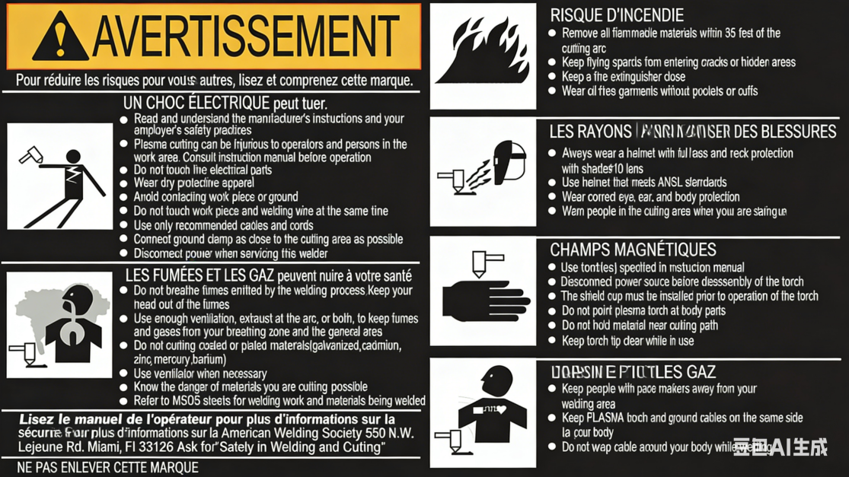

Italiano
 | Ogni unità e i suoi accessori vengono sottoposti a test funzionali completi e calibrazione dei parametri prima di lasciare la fabbrica. Sul dispositivo potrebbero essere presenti piccoli segni di test, il che è normale.
1
2 | Le saldatrici sono dispositivi ad alta potenza. Se il tuo interruttore automatico ha una capacità insufficiente, potrebbe scattare frequentemente. Controlla se altri apparecchi ad alta potenza sono in funzione sullo stesso circuito, oppure riduci la potenza di uscita dell'attrezzatura di conseguenza.
3 | Se dovessi riscontrare problemi durante l'uso, non esitare a contattare il nostro team di assistenza. Siamo certi di poterti fornire una soluzione rapida e professionale.

1.Breve presentazione del prodotto
Parametri tecnici
 |  | RBC4500(L)(PRO) |  | RBC6000D(L)(PRO) |  | RBC6000D(L) MAX |  | RBC6000(L)(PRO) |  | RBC6000(L) MAX
 | 120V | - |  | 55A |  | 55A |  | - |  | -
 | 240V | 35A |  | 40A |  | 40A |  | 40A |  | 40A
 | Interruttore magnetotermico (A)
 | 120V | - |  | 15-35 |  | 15-35 |  | 15-35 |  | 15-35
 | 240V | 15-45 |  | 15-60 |  | 15-60 |  | 15-60 |  | 15-60
 | Gamma di corrente (A)
 |  | 325V |  | 325V |  | 325V |  | 325V |  | 325V
 | Tensione a vuoto (V)
 | Ciclo di lavoro (40%) |  |  |  | Peso (7kg) |  |  |  | Dimensioni (390*220*300mm)
 | Rendimento (75%) |  |  |  | Classe di isolamento(H) |  |  |  | Fattore di potenza(85%)
 | Potenza Nominale (7KW) |  |  |  | Classe di protezione (IP21S) |  |  |  | Portata d'Aria(6.4~7.1CFM)

2.Tipi di Spine e Guida alla Sicurezza
Spina Europea
Avviso Importante di Sicurezza
 | ATTENZIONE: Rischio di Pericolo Elettrico
Per garantire il funzionamento sicuro della vostra attrezzatura:
1 | Durante il funzionamento a corrente massima, un interruttore magnetotermico con una portata di corrente insufficiente potrebbe scattare. Si prega di confermare che il proprio interruttore magnetotermico sia classificato per 30 ampere o superiore.
2 | Utilizzare il dispositivo con cautela finché non saranno soddisfatti entrambi i requisiti sopra indicati. La sicurezza prima di tutto! In caso di dubbi, consultare un elettricista qualificato per confermare la compatibilità del dispositivo con il proprio impianto elettrico.

3.Elenco Accessori

3.1 Arco a Contatto
 |  | Modello
 |  | 1/2 | RBC4500 / RBC4500 PRO
 |  | 3/4 | RBC6000 / RBC6000D
 |  | 5/6 | RBC6000 PRO / RBC6000D PRO
 |  | 7/8 | RBC6000 MAX / RBC6000D MAX
 |  | Contenuto della Confezione
 |  | a | Tagliatrice al Plasma
 |  | b | Torcia PT31
 |  | b1 | Porta Integrato (per alimentazione, gas)
 |  | b2 | Connettore Interruttore
 |  | c | Morsetto di Terra
 |  | Parti di Ricambio
 |  | 1 | Supporto a Rulliera a Due Punti
 |  | 2 | Bozzola Ceramica
 |  | 3 | Bozzola
 |  | 4 | Shunt
 |  | 5 | Elettrodo
 |  | 6 | Rondella in Silicone Morbido
 |  | Numero di Parte:
 |  | RBPT3101 |  | RBPT3102 | RBPT3103
 |  | RBPT3104 |  | RBPT3105 | RBPT3106
 | Gli accessori RBPT3101 e RBPT3106 sono opzionali. Sono utilizzati solo per operazioni di taglio senza contatto, quindi la loro assenza dalla macchina è normale.

3.2 Arco Pilota
 | Modello
 | 1/2 | RBC4500L / RBC4500L PRO
 | 3/4 | RBC6000L / RBC6000DL
 | 5 | RBC6000L PRO
 | 6 | RBC6000DL PRO
 | 7 | RBC6000L MAX
 | 8 | RBC6000DL MAX
 | Contenuto della Confezione
 | a | Tagliatrice al Plasma
 | b | Torcia AG60
 | b1 | Porta Integrato (per alimentazione, gas)
 | b2 | Connettore Interruttore
 | b3 | Cavo Arco Pilota
 | c | Morsetto di Terra
 | Parti di Ricambio
 | 1 | Blocco di Isolamento
 | 2 | Custodia Protettiva
 | 3 | Bozzola
 | 4 | Elettrodo
 | Numero di Parte:
 | RBAG6001 |  | RBAG6002
 | RBAG6003 |  | RBAG6004

Per prestazioni ottimali, si raccomanda vivamente l'uso di accessori originali genuini.

4.Pannello di Controllo
 | RBC4500 / RBC4500L | RBC4500 PRO/RBC4500L PRO
 | RBC6000 / RBC6000D | RBC6000 PRO / RBC6000D PRO
 | RBC6000L / RBC6000DL | RBC6000L PRO / RBC6000DL PRO
 |  | RBC6000 MAX / RBC6000D MAX
 |  | RBC6000L MAX / RBC6000DL MAX
 | Manopola Regolazione Corrente
 | Display Corrente
 | Display Pressione Aria
 | Aria Post-Taglio
 | Arco Pilota
 | Pressione Aria
 | Per selezionare un parametro: Premere il pulsante
 | Per regolare un valore: Ruotare la manopola
 | 2T o Limite Corrente
 | 4T
 | Test Aria
 | Per selezionare un parametro: Premere il pulsante

5、Interfaccia Operativa
Arco Pilota
Taglio con Arco Pilota |  | Taglio a Rete con Arco Pilota
Taglio a Contatto - Arco a Contatto |  | 1 | Corrente di Ingresso / Pressione Aria
 |  | 1 | 120V | 65 PSI
 |  | 1 | 240V | 75 PSI
 |  | 1 | Sollevare e Ruotare per regolare la pressione
 |  | 1 | Premere verso il basso per bloccare
2 | Il compressore d'aria deve avere una potenza nominale minima di 750W e una portata compresa tra 6.4 e 7.1 CFM.

3 | Taglio di Bordo
3 | Taglio per Perforazione
Fattori Chiave che Influenzano le Prestazioni di Taglio
Fattore |  |  | Impatto sulle Prestazioni |  |  |  | Consiglio per l'Ottimizzazione
Velocità di Taglio |  |  | Troppo veloce/lenta causa bave e smussi |  |  |  | Regolare per un taglio pulito e netto
Amperaggio |  |  | Deve corrispondere allo spessore del materiale |  |  |  | Fare riferimento alla tabella di taglio della macchina
Pressione Gas |  |  | Influisce sulla qualità del bordo e stabilità dell'arco |  |  |  | Impostare secondo le specifiche del produttore
Consumabili |  |  | Parti consumate riducono qualità e precisione |  |  |  | Ispezionare e sostituire regolarmente
Ambiente |  |  | Correnti d'aria causano ossidazione. L'umidità influisce sull'arco |  |  |  | Operare in area asciutta e senza correnti d'aria
Posizione Torcia |  |  | Distanza/angolo incorrecti creano bordi smussati |  |  |  | Mantenere altezza corretta e angolo perpendicolare
Tecnica |  |  | Movimento instabile crea bave e tagli ondulati |  |  |  | Usare un movimento stabile e lineare
0.9mm |  | 120V-Current^{max} |  |  |  |  | 240V-Current^{Max}
 |  | 65psi |  | 8mm |  | 12mm | 75psi |  | 12mm | 16mm
 |  | 65psi |  | 8mm |  | 12mm | 75psi |  | 12mm | 16mm
 |  | 65psi |  | 4mm |  | 8mm | 75psi |  | 6mm | 12mm
 |  | 65psi |  | 3mm |  | 6mm | 75psi |  | 4mm | 8mm

6.Guida al Taglio
Per il 95% dei problemi operativi: seguire i passaggi sottostanti. Principianti: iniziare con lamiere sottili e praticare di più.
Prima del Taglio
Elemento |  | Istruzione
Posizione |  | Torcia perpendicolare, centro della bozzola sul bordo
Avvio |  | Accendere l'arco, muoversi lentamente dopo la stabilizzazione dell'arco verticale
Se si blocca |  | Rallentare, ricominciare il taglio
Consiglio Principianti |  | Iniziare con piastre da 3mm
Specifiche Operative di Taglio
Elemento Operativo |  | Specifica
Postura Torcia |  | Mantenere la torcia perpendicolare durante il taglio
Controllo Scintille |  | Mantenere l'angolo delle scintille entro 30° dalla verticale
Regolazione Parametri |  | Ridurre la velocità se l'angolo supera i 30°
Gestione Eccezioni |  | In caso di ritorno di fiamma, fermarsi e ricominciare da un nuovo punto
Procedura di Fine Taglio
Passo | Azione |  |  | Nota
1. Pausa & Osserva | Fermare la torcia sul bordo, attendere l'arco verticale e il bordo incandescente del pezzo |  |  | Garantisce una penetrazione completa
2. Taglio Completo | Muovere lentamente la torcia in avanti per finire |  |  | Previene tagli incompleti
3. Controllo Scintille | In caso di ritorno di fiamma, fermarsi immediatamente |  |  | Evita danni alla torcia
4. Consiglio Principianti | Preparare parti di ricambio e praticare di più |  |  | Il ritorno di fiamma è comune per i principianti
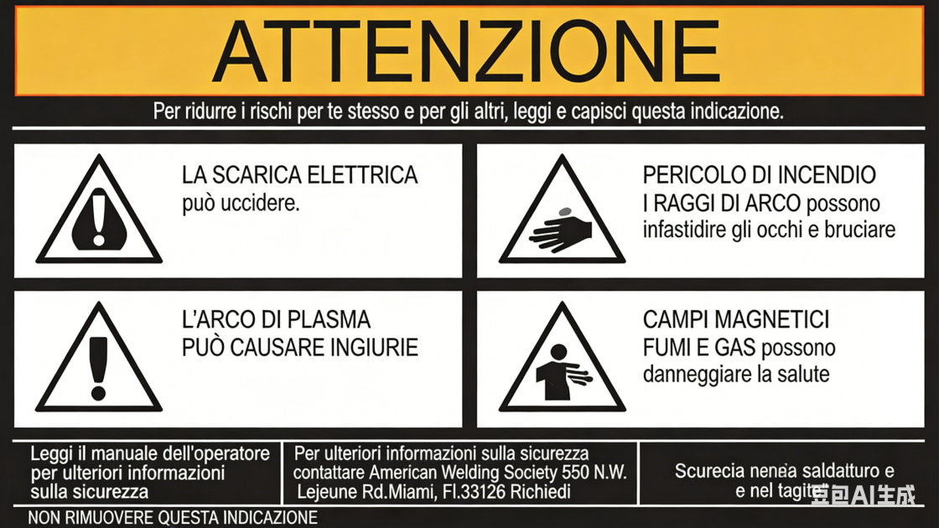

Deutsch
 | Jede Einheit und ihr Zubehör werden vor dem Verlassen des Werks umfassenden Funktionstests und Parameterkalibrierungen unterzogen. Geringfügige Testspuren am Gerät sind normal.
1
2 | Schweißgeräte sind Hochleistungsgeräte. Wenn Ihr Leistungsschalter eine unzureichende Kapazität hat, kann er häufig auslösen. Bitte prüfen Sie, ob andere Hochleistungsgeräte im selben Stromkreis laufen, oder reduzieren Sie entsprechend die Ausgangsleistung des Geräts.
3 | Sollten Sie während des Betriebs auf Probleme stoßen, zögern Sie bitte nicht, unseren Kundendienst zu kontaktieren. Wir sind zuversichtlich, Ihnen eine prompte und professionelle Lösung anbieten zu können.

1.Kurze Produktbeschreibung
Technische Parameter
 |  | RBC4500(L)(PRO) |  | RBC6000D(L)(PRO) |  | RBC6000D(L) MAX |  | RBC6000(L)(PRO) |  | RBC6000(L) MAX
 | 120V | - |  | 55A |  | 55A |  | - |  | -
 | 240V | 35A |  | 40A |  | 40A |  | 40A |  | 40A
 | Leitungsschutzschalter(A)
 | 120V | - |  | 15-35 |  | 15-35 |  | 15-35 |  | 15-35
 | 240V | 15-45 |  | 15-60 |  | 15-60 |  | 15-60 |  | 15-60
 | Strombereich(A)
 |  | 325V |  | 325V |  | 325V |  | 325V |  | 325V
 | Leerlaufspannung (V)
 | Einschaltdauer (40%) |  |  |  | Gewicht (7kg) |  |  |  | Abmessungen (390*220*300mm)
 | Wirkungsgrad (75%) |  |  |  | Isolationsklasse (H) |  |  |  | Leistungsfaktor (85%)
 | Nennleistung (7KW) |  |  |  | Schutzklasse (IP21S) |  |  |  | Luftstrom (6.4~7.1CFM)

2.Leitfaden zu Steckertypen und Sicherheit
Europäischer Stecker
Wichtiger Sicherheitshinweis
 | WARNUNG: Risiko eines Elektrounfalls
Um den sicheren Betrieb Ihrer Ausrüstung zu gewährleisten:
1 | Beim Betrieb mit maximalem Strom kann ein Leistungsschutzschalter mit unzureichender Strombelastbarkeit auslösen. Bitte bestätigen Sie, dass Ihr Leistungsschutzschalter für 30 Ampere oder höher ausgelegt ist.
2 | Seien Sie vorsichtig bei der Verwendung des Geräts, bis beide oben genannten Anforderungen erfüllt sind. Sicherheit geht vor! Wenn Sie unsicher sind, ziehen Sie einen qualifizierten Elektriker hinzu, um die Kompatibilität des Geräts mit Ihrem Elektrosystem zu bestätigen.

3.Zubehörliste

3.1 Kontaktbogen
 |  | Modell
 |  | 1/2 | RBC4500 / RBC4500 PRO
 |  | 3/4 | RBC6000 / RBC6000D
 |  | 5/6 | RBC6000 PRO / RBC6000D PRO
 |  | 7/8 | RBC6000 MAX / RBC6000D MAX
 |  | Lieferumfang
 |  | a | Plasmaschneider
 |  | b | PT31-Brenner
 |  | b1 | Integrierter Anschluss (Strom, Gas)
 |  | b2 | Schalteranschluss
 |  | c | Masseklemme
 |  | Ersatzteile
 |  | 1 | Zwei-Punkt-Rollenhalter
 |  | 2 | Keramische Düse
 |  | 3 | Düse
 |  | 4 | Nebenschlusswiderstand
 |  | 5 | Elektrode
 |  | 6 | Weiche Silikon-Unterlegscheibe
 |  | Teilenummer:
 |  | RBPT3101 |  | RBPT3102 | RBPT3103
 |  | RBPT3104 |  | RBPT3105 | RBPT3106
 | Die Zubehörteile RBPT3101 und RBPT3106 sind optional. Sie werden nur für berührungslose Schneidarbeiten verwendet, daher ist ihr Fehlen am Gerät normal.

3.2 Pilotlichtbogen
 | Modell
 | 1/2 | RBC4500L / RBC4500L PRO
 | 3/4 | RBC6000L / RBC6000DL
 | 5 | RBC6000L PRO
 | 6 | RBC6000DL PRO
 | 7 | RBC6000L MAX
 | 8 | RBC6000DL MAX
 | Lieferumfang
 | a | Plasmaschneider
 | b | AG60-Brenner
 | b1 | Integrierter Anschluss (Strom, Gas)
 | b2 | Schalteranschluss
 | b3 | Pilotlichtbogenkabel
 | c | Masseklemme
 | Ersatzteile
 | 1 | Isolierblock
 | 2 | Schutzkappe
 | 3 | Düse
 | 4 | Elektrode
 | Teilenummer:
 | RBAG6001 |  | RBAG6002
 | RBAG6003 |  | RBAG6004

Für eine optimale Leistung wird die Verwendung von originalen, authentischen Zubehörteilen dringend empfohlen.

4.Bedienfeld
 | RBC4500 / RBC4500L | RBC4500 PRO/RBC4500L PRO
 | RBC6000 / RBC6000D | RBC6000 PRO / RBC6000D PRO
 | RBC6000L / RBC6000DL | RBC6000L PRO / RBC6000DL PRO
 |  | RBC6000 MAX / RBC6000D MAX
 |  | RBC6000L MAX / RBC6000DL MAX
 | Strom-Einstellknopf
 | Strom-Anzeige
 | Druckluft-Anzeige
 | Nachlaufende Druckluft
 | Pilotlichtbogen
 | Druckluft
 | Parameter auswählen: Taste drücken
 | Wert einstellen: Knopf drehen
 | 2T oder Strombegrenzung
 | 4T
 | Drucklufttest
 | Parameter auswählen: Taste drücken

5、Bedienoberfläche
Pilotlichtbogen
Pilotlichtbogen-Schneiden |  | Pilotlichtbogen-Gitterschnitt
Kontaktbogen-Kontaktschnitt |  | 1 | Eingangsstrom / Druckluft
 |  | 1 | 120V | 65 PSI
 |  | 1 | 240V | 75 PSI
 |  | 1 | - Anheben & Drehen zum Druckeinstellen
 |  | 1 | - Zum Verriegeln niederdrücken
2 | Der Druckluftkompressor muss eine Nennleistung von mindestens 750 W und eine Durchflussrate zwischen 6,4 und 7,1 CFM haben.

3 | Randschneiden
3 | Einschneiden
Wichtige Einflussfaktoren auf die Schneidleistung
Faktor |  | Auswirkung auf Leistung |  |  |  | Optimierungstipp
Schneidgeschwindigkeit |  | Zu schnell/langsam verursacht Grat und Schrägschnitt |  |  |  | Für sauberen, rechtwinkligen Schnitt anpassen
Stromstärke |  | Muss Materialstärke entsprechen |  |  |  | Schneiddiagramm des Geräts beachten
Gasdruck |  | Beeinflusst Kantenqualität und Lichtbogenstabilität |  |  |  | Nach Herstellerangaben einstellen
Verbrauchsmaterial |  | Verschlissene Teile mindern Schnittqualität und Präzision |  |  |  | Regelmäßig prüfen und austauschen
Umgebung |  | Zugluft verursacht Oxidation, Feuchtigkeit beeinträchtigt Lichtbogen |  |  |  | In zugfreier, trockener Umgebung arbeiten
Brennerposition |  | Falscher Abstand/Winkel verursacht Schrägkanten |  |  |  | Korrekte Höhe und rechtwinkligen Winkel beibehalten
Technik |  | Unstetige Bewegung verursacht Grat und Wellenschnitte |  |  |  | Gleichmäßige, geradlinige Bewegung anwenden
0.9mm |  | 120V-Current^{max} |  |  |  | 240V-Current^{Max}
 |  | 65psi | 8mm |  | 12mm | 75psi |  | 12mm | 16mm
 |  | 65psi | 8mm |  | 12mm | 75psi |  | 12mm | 16mm
 |  | 65psi | 4mm |  | 8mm | 75psi |  | 6mm | 12mm
 |  | 65psi | 3mm |  | 6mm | 75psi |  | 4mm | 8mm

6.Schneidanleitung
95% der Betriebsprobleme können durch folgende Schritte behoben werden. Anfänger sollten mit dünnen Blechen beginnen und mehr üben.
Vor dem Schneiden
Position |  | Brenner senkrecht, Düsenmittelpunkt am Kantenende
Start |  | Lichtbogen zünden, nach Lichtbogenstabilisierung langsam vorschieben
Bei Blockade |  | Geschwindigkeit reduzieren, Schnitt neu beginnen
Anfängertipp |  | Mit 3-mm-Blech beginnen
Schneidbetriebsspezifikationen
Betriebselement |  | Spezifikation
Brennerhaltung |  | Brenner während des Schneidens stets senkrecht halten
Funkenkontrolle |  | Funkenwinkel innerhalb 30° zur Senkrechten halten
Parametereinstellung |  | Geschwindigkeit reduzieren bei Überschreiten von 30°
Störungsbehandlung |  | Bei Funkenrückschlag an neuem Punkt neu beginnen
Schneidende-Prozedur
Schritt | Aktion |  |  | Hinweis
1. Pause & Beobachtung | Brenner an Kante stoppen, auf senkrechten Lichtbogen und glutrote Kanten warten |  |  | Gewährleistet vollständige Durchdringung
2. Schnitt abschließen | Brenner langsam zum Beenden vorschieben |  |  | Verhindert unvollständige Schnitte
3. Funkenkontrolle | Bei Funkenrückschlag sofort anhalten |  |  | Vermeidet Brennerschäden
4. Anfängertipp | Ersatzteile bereithalten und mehr üben |  |  | Rückschlag bei Anfängern häufig
